Skala Stres Akademik

No | Pernyataan | SS | S | TS | STS
1 | Saya kurang fokus dalam mengerjakan skripsi ketika sedang banyak tekanan dan tuntutan akademik
2 | Saya mudah kehilangan konsentrasi ketika banyak tekanan dan tuntutan skripsi
3 | Saya sulit memutuskan untuk mencari referensi ketika banyak tuntutan skripsi
4 | Saya menjadi lebih gampang fokus mengerjakan skripsi ketika sedang banyak tekanan dan tuntutan akademik
5 | Saya menjadi lebih mudah untuk berkonsentrasi mengerjakan skripsi ketika sedang mengalami banyak tuntutan akademik
6 | Saya menjadi lebih mudah mencari referensi untuk mengerjakan skripsi ketika banyak tekanan dan tuntutan akademik
7 | Saya cemas ikut bimbingan skripsi ketika skripsi saya belum ada progres sama sekali
8 | Saya sedih ketika banyak revisi yang diberikan oleh dosen pembimbing
9 | Saya tertekan ketika mendekati deadline pengumpulan skripsi sedangkan saya belum juga menyelesaikannya
10 | Saya senang ikut bimbingan ketika skripsi saya tidak ada progres sama sekali
11 | Saya sangat suka ketika dosen pembimbing memberikan banyak revisi pada skripsi saya
12 | Saya bahagia ketika skripsi saya belum selesai sedangkan deadline pengumpulan skripsi sudah dekat
13 | Saya pusing ketika revisi yang diberikan oleh dosen pembimbing terlalu banyak
14 | Saya mengalami kesulitan tidur selama mengerjakan skripsi
15 | Saya mengalami kehilangan nafsu makan selama mengerjakan skripsi
16 | Saya bad mood ketika sedang memikirkan skripsi
17 | Saya menjadi lebih tenang ketika banyak revisi yang diberikan oleh dosen pembimbing
18 | Saya tidak pernah cemas sama sekali dan tidak pernah mengalami kesulitan tidur selama mengerjakan skripsi
19 | Selama mengerjakan skripsi berat badan saya bertambah karena nafsu makan saya meningkat
20 | Saya sangat senang ketika sedang memikirkan skripsi
21 | Saya menjadi tertekan dan lebih suka menyendiri ketika banyak revisi yang diberikan oleh dosen pembimbing
22 | Saya cenderung menjadi ceroboh dalam bertindak ketika sedang banyak revisi
23 | Saya malas mengerjakan skripsi ketika dosen pembimbing mengatakan bahwa skripsi saya tidak layak
24 | Produktivitas saya menurun dalam mengerjakan skripsi ketika mendengar perkataan negatif dari dosen pembimbing
25 | Saya menjadi lebih suka berkumpul dengan teman-teman ketika sedang tertekan karena tuntutan skripsi
26 | Saya menjadi pribadi yang lebih teratur ketika sedang menghadapi banyak revisi yang diberikan oleh dosen pembimbing
27 | Saya sangat senang ketika dosen pembimbing mengatakan bahwa skripsi saya tidak layak untuk dilanjutkan
28 | Produktivitas saya justru meningkat dalam mengerjakan skripsi ketika banyak mendengar kata-kata negatif yang diberikan oleh dosen pembimbing

Skala Efikasi Diri

No | Pernyataan | SS | S | TS | STS
1 | Saya mampu menghadapi tuntutan-tuntutan dalam mengerjakan skripsi
2 | Tuntutan dosen yang tinggi adalah sebuah tantangan bagi saya
3 | Saya tidak mudah menyerah dengan tantangan pengerjaan skripsi
4 | Saya mempertahankan pendapat jika merasa hal itu benar
5 | Saya lebih suka menghabiskan waktu diperpustakaan mengerjakan skripsi daripada jalan-jalan tidak ada tujuan yang jelas
6 | Saya yakin tidak bisa lulus karena tuntutan skripsi yang begitu berat
7 | Tuntutan dosen yang tinggi membuat saya tenang dan bersemangat dalam mengerjakan skripsi
8 | Skripsi yang terlalu banyak revisi membuat saya malas untuk segera memperbaikinya
9 | Saya lebih suka melihat skripsi yang sudah ada daripada mencari referensi buku
10 | Saya yakin mampu menyelesaikan semua tuntutan skripsi secara tuntas
11 | Bagi saya kegagalan adalah sebuah proses untuk mencapai kesuksesan
12 | Rintangan seperti apapun akan saya hadapi demi menyelesaikan skripsi
13 | Ketika mengalami kegagalan dimasa yang akan datang saya yakin mampu untuk bangkit lagi
14 | Saya menjadikan kegagalan dimasa lalu sebagai motivasi untuk berusaha lebih keras dalam menyelesaikan skripsi
15 | Saya tidak trauma meskipun berkali-kali mengalami kegagalan dimasa lalu
16 | Saya menjadi terpuruk setelah mengalami kegagalan dan tidak mau bangkit lagi
17 | Saya sulit untuk memperbaiki kesalahan ketika mengalami sebuah kegagalan
18 | Pada situasi yang tertekan saya sangat mudah kehilangan semangat sehingga mengalami kegagalan
19 | Kegagalan masa lalu membuat saya mudah putus asa
20 | Keyakinan untuk sukses mudah goyah karena pengalaman suatu kegagalan dimasa lalu yang pernah saya alami
21 | Saya tetap semangat mencari referensi buku meskipun berbahasa asing
22 | Saya tetap semangat menunggu dosen pembimbing meskipun harus menunggu sampai sore
23 | Saya tetap semangat meskipun dosen membatalkan janji untuk bimbingan skripsi
24 | Kegagalan tidak membuat saya patah semangat
25 | Saya putus asa jika mendapat banyak tuntutan yang tinggi dari dosen pembimbing
26 | Saya menjadi malas ikut bimbingan jika setiap hari harus menunggu dosen untuk bimbingan skripsi
27 | Saya menjadi bosan dan tidak mau melanjutkan mengerjakan skripsi yang tidak kunjung selesai
28 | Saya mudah putus asa jika buku referensi yang dicari tidak kunjung ketemu

Hasil Uji Validitas
- Stres Akademik
- Aspek Kognitif
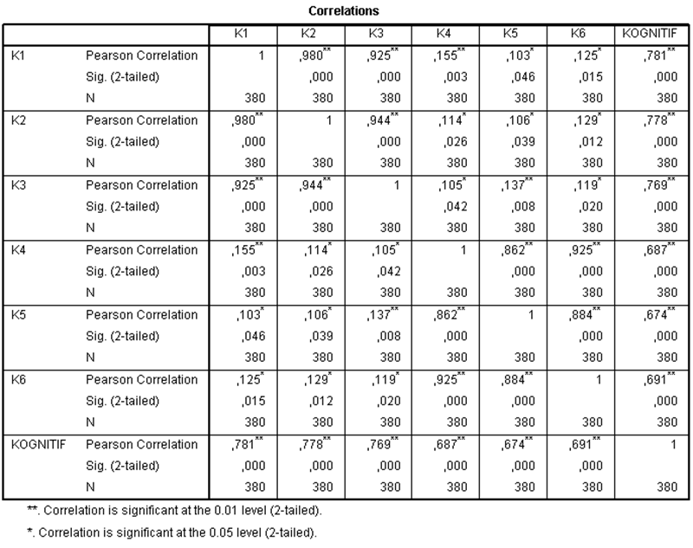
- Aspek Afektif
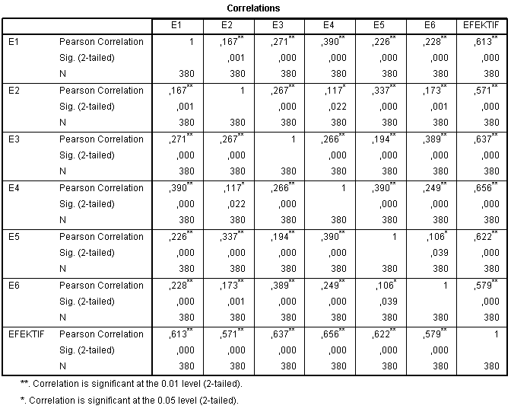

- Aspek Fisiologis
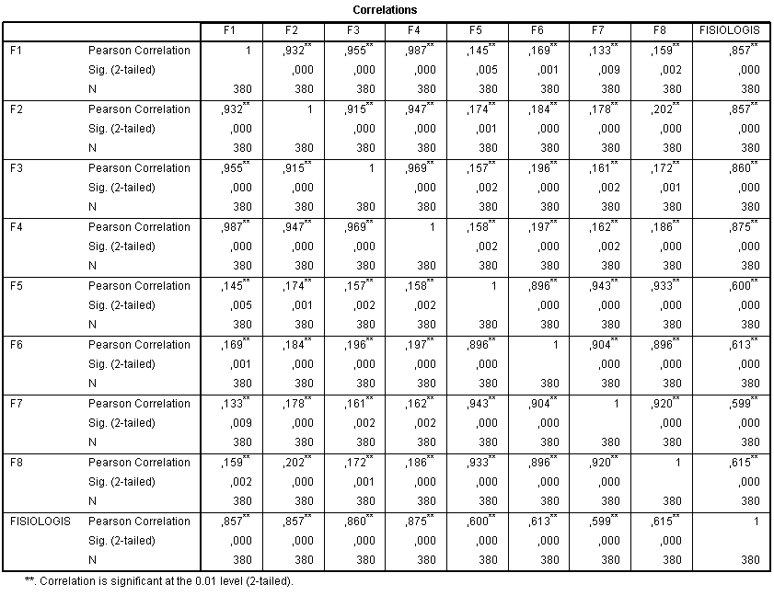

- Aspek Perilaku
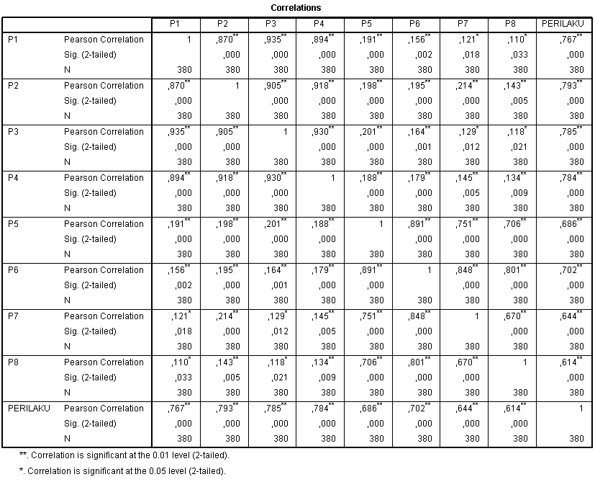
- Efikasi Diri
- Tingkatan
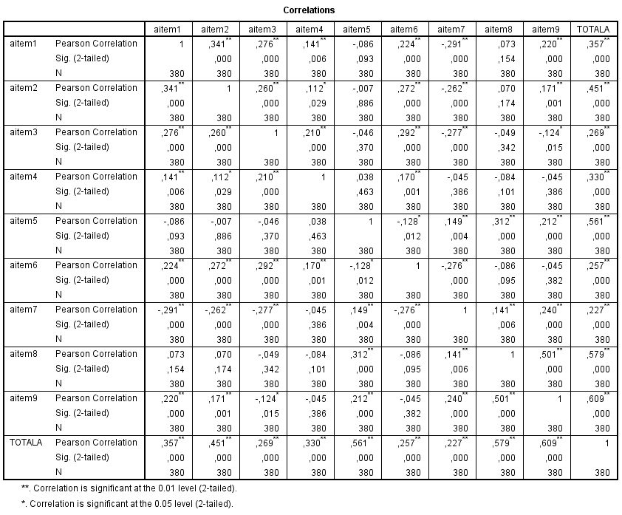
- Kekuatan
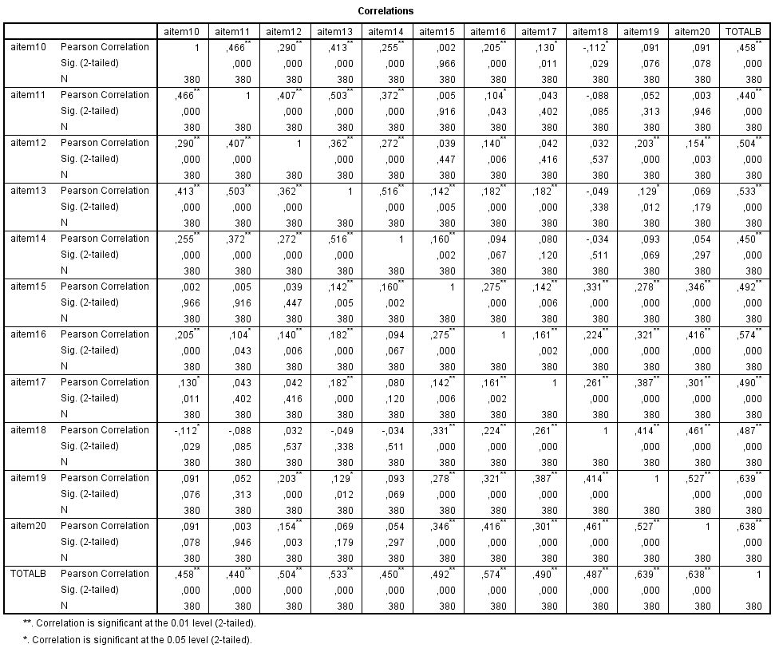
- Generalisasi
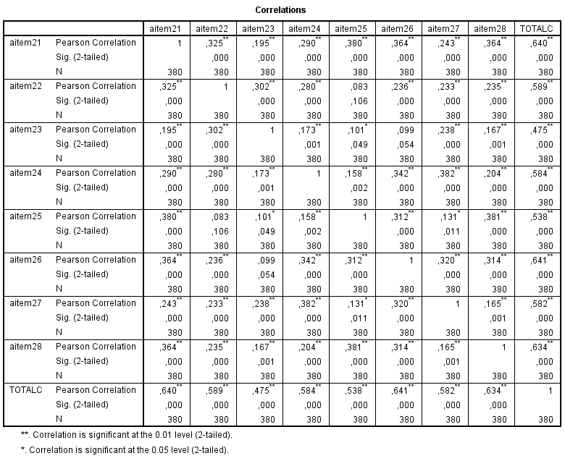
Hasil Uji Reliabilitas

- Stres Akademik
- Kognitif
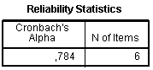

- Afektif
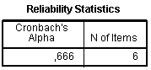

- Fisiologis
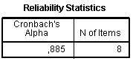

- Kognitif
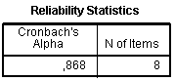

- Realibilitas Total
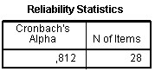

- Efikasi Diri
- Tingkatan
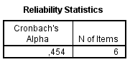

- Kekuatan
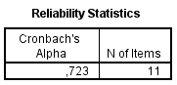

- Generalisasi
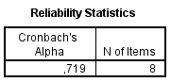

- Realibilitas Total
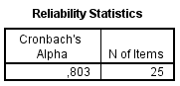

Karakteristik Responden

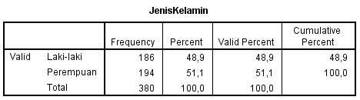

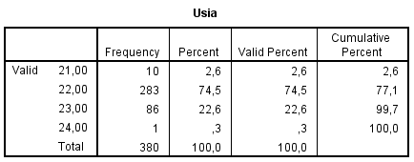

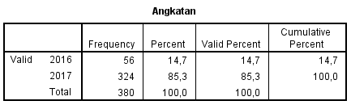

Hasil Uji Deskriptif

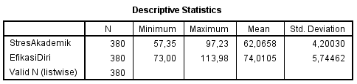

Hasil Uji Asumsi Normalitas
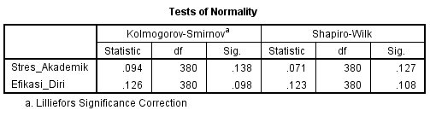
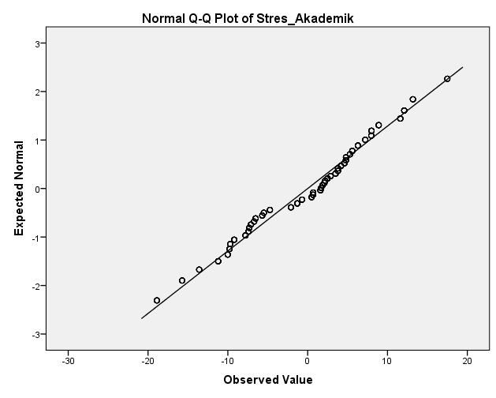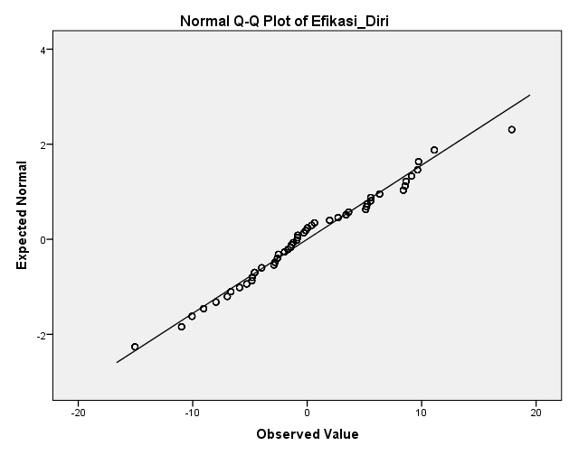
Hasil Uji Linearitas Penelitian
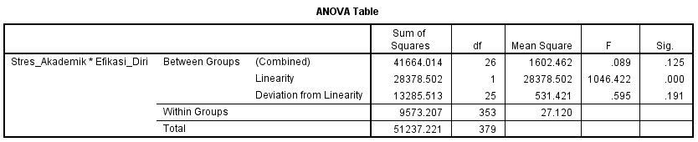

Hasil Uji Heterokedastisitas
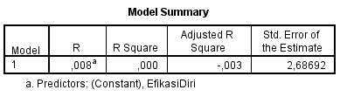
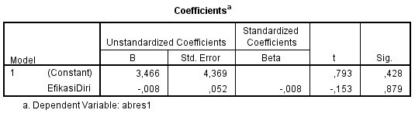
Hasil Uji Hipotesis Regresi Sederhana
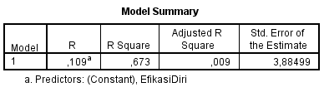
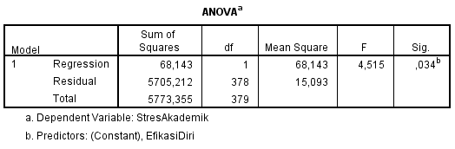
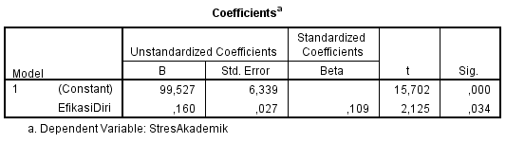

Hasil Hipotesis Uji Tambahan Penelitian
- Hasil Uji Regresi Multivariate Model Penuh
- Regresi Multivariate Model Penuh Y1
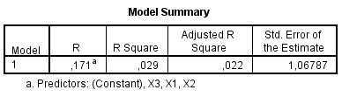
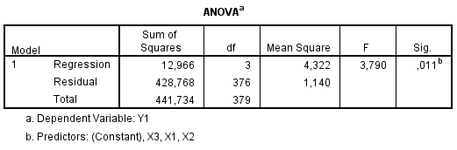

- Regresi Multivariate Model Penuh Y2

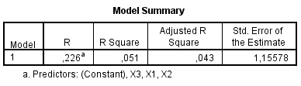
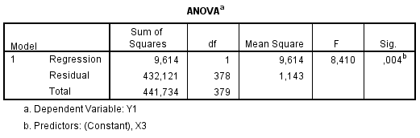
- Regresi Multivariate Model Penuh Y3
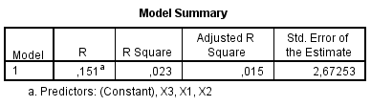
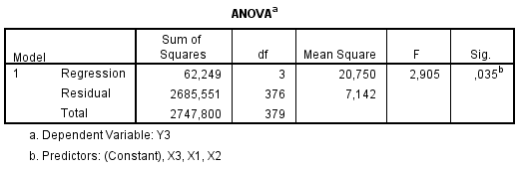

- Regresi Multivariate Model Penuh Y4
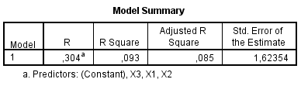
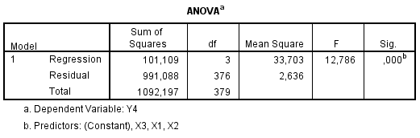

- Hasil Uji Regresi Parsial
- Regresi Parsial Y1
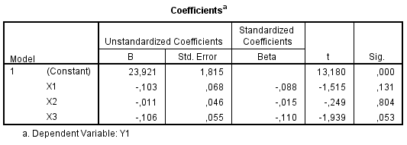

- Regresi Parsial Y2
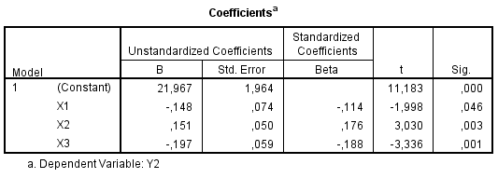

- Regresi Parsial Y3
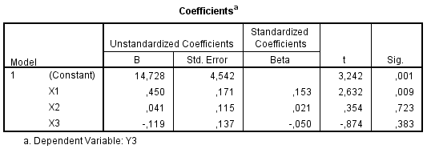
- Regresi Parsial Y4
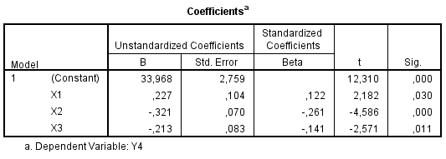

- Hasil Uji Regresi Model Akhir
- Model Akhir Y1
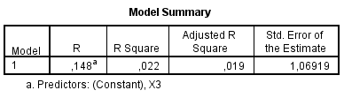

- Model Akhir Y2
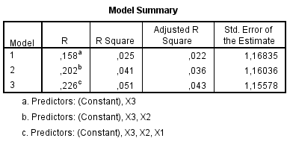
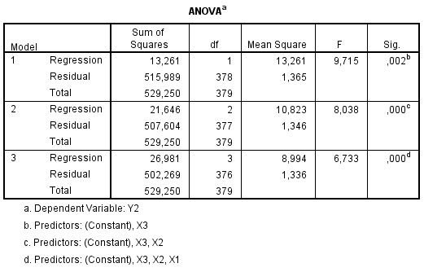

- Model Akhir Y3
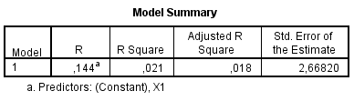
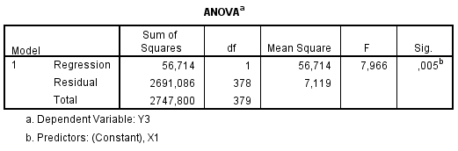
- Model Akhir Y4
